第一步：选题
选题一定要好好选，否则即使你花了很久时间选好题，在开题答辩的时候，老师可能也会让你修改题目。
第 1步:确定本学科专业的关键词，
如果什么都不懂，就拿本专业的相关名词作为关键词就好了，在知网上搜索这个关键词。 -[] 我的就是搜索:物流。数据不能太老 ，题目内容要新颖，检索时间就要定为2021年1月到至今。
↓然后你就会得到左边的主要主题。
主要主题是按照研究的re度来进行排序的
(1)供应链
(2)跨境电商
(3)冷链物流
以此类推，后面自己看。我是来根据热度来选题的，所以我的选择就在这排名前10当中去选择。️我比较关心的是智慧wuliu方面的内容，那么智慧物 liu就是我本次论文研究的主题，同时也成为了我后续搜#索资料的关键词
️️第2步:整理搜索到的主题
(1)双循环十智慧物流车
(2)智慧物流+制造业升级
(3)智慧物流一制造业升级
(4)供应链一智慧物流
(5)数字化(物联网等)十智慧物流
这也是按顺序下来的5篇文章，我需要考虑在5个主题中，应当选择哪些比较容易写，比较容易创新。
✅于是我整理了我想要的关键词
“数字化”+“智慧物流”十“综述”
选择主要原因:要求的字数有点偏多。
接下来就要用到“文献综述”了。直接搜索
️️️第 3 步:查阅文献综述
️️️️第4步:确定基本研究题目第5步:确定细化题目

、

第二步：论文框架

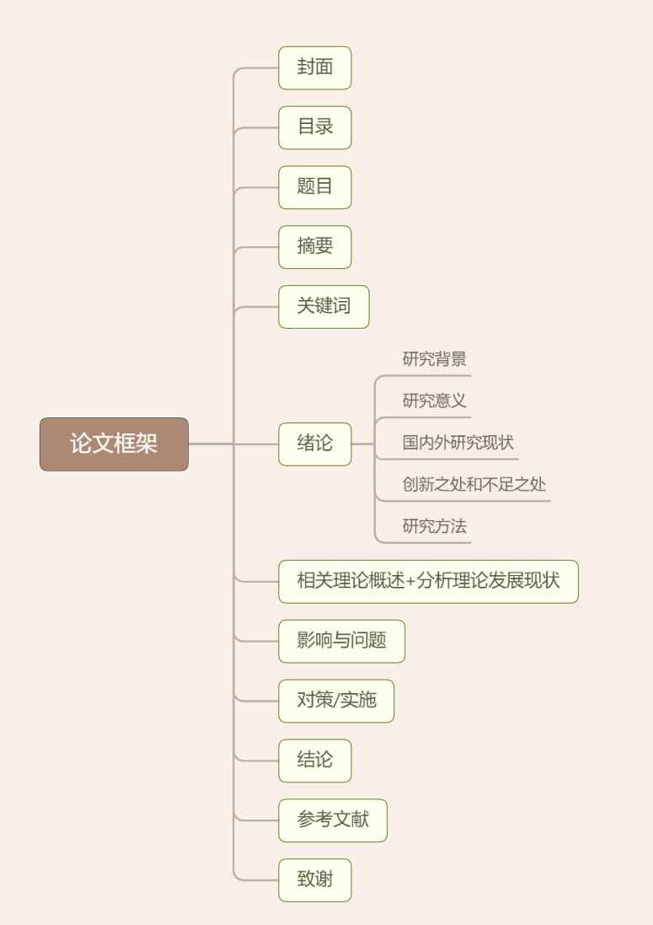
第三步封面：封面下划线对齐步骤
老师给的封面模板丢了，还在手打空格对齐下划线?很多同学一定都遇到过Word论文封面下划线对不齐这种情况，今天学长就来教你们如何一招搞定它~!
第种方法：点击视图中的标尺功能，按住键盘的Tab和Del键，Tab是延伸 Del是删减，标尺辅助即可调节好。
第种方法：
①先选中所有文字，去掉下划线
②删除之前有下划线文字前面的空格，并输入冒号“:"3 复制输入的冒号“:”
③点击“插入”-“表格”-“文字转换成表格”，分隔符用“:”替代
④适当调小列宽
⑤表格位置选择居中-表格内文字对齐方式为底端水平居中7 将表格边框为设置为“无框线”
⑥再将需要添加下划线的文字选中，添加“下框线”-“内部框线”

第四步目录：论文写作目录要求自动生成怎么弄?
用WPS软件打开Word，然后再菜单栏中选择“视图”选项。
从“视图”选项中找到“大纲”
找到“大纲”后，点击大纲，然后 Word页面左上角就会出现 1级、2级、3级等。然后把(1.)设置为1级、(1.1)设置为2级、(1.1.1)设置为3级、最后设置(正文文本)。
把第三步设置完以后，点击页面右侧的关闭按钮。
完成以上步骤后，再点击菜单栏中的(引用)选项。点击后再选择页面左上端的目录。然后就会自动显示出目录的格式。你可以选择自己喜欢的样式进行设置。最后设置好字体、行距等等

第五步摘要：【技巧+五步法+模板+常见错误】

写摘要的技巧:
将你的整篇论文压缩成几百字确实是一个挑战，但是摘要是人们阅读的第一部分(有时是唯一的一部分)，所以正确地阅读是很重要的。这些策略可以帮助你开始。
- 反向outline
并不是所有的摘要都包含完全相同的元素。如果你的研究有不同的结构(例如,人文学科论文通过主题章节建立论点)，你可以通过反向提纲的方式来写摘要。
对于每一章或部分,列出关键词,并起草1-2句话来总结中心观点或论点。这将为你的摘要结构提供一个框架。接下来，修改句子,建立联系,展示论点是如何发展的。
摘要应该讲述整个故事的浓缩版本，并且应该只包含在主要文本中可以找到的信息。重读你的摘要，确保它对你的整体论点给出了一个清晰的总结。@烂番茄学长
- 阅读其他摘要
在你的学科中,学习写摘要的习惯的最好方法是阅读别人的。在进行文献综述时，你可能已经阅读了很多期刊文章摘要 --试着将它们作为结构和风格的框架。你也可以在论文和论文数据库中找到大量的论文摘要例子。
- 写得清楚简洁
一个好的摘要应该简短而有影响力，所以要确保每一个字都有价值。每句话都应该清楚地传达一个主要观点。避免不必要的填充词，避免需要解释的晦涩的术语--摘要应该能让不熟。悉你的研究主题的读者理解。
- 专注于自己的研究
摘要的目的是报告你的研究的原始贡献，所以避免讨论别人的工作，即使你在主要文本中有一定篇幅提到它。你可以用一两句话概括学术背景,以定位你的研究，并显示它与更广泛的辩论的相关性,但没有必要提到具体的出版物。除非绝对必要，否则不要在摘要中引用(例如，如果你的研究直接回应另一项研究,或者围绕着一个关键理论家)。
- 检查你的格式
如果你正在写一篇论文或将论文提交给一本杂志，通常对摘要有特定的格式要求--确保你满足要求。对于APA研究论文,你可以遵循APA摘要格式。一定要坚持字数限制。如果你没有得到任何关于摘要长度的指导,最好不要写超过一页。

摘要五步法

- 第一部分:文章研究背景是什么（为啥要写研究背景，当然是说明我这个研究的重要性
- 第二部分:文章要解决什么问题（先点出前人研究的优点和不足，我才能解决这些问题
- 第三部分:文章用得是什么方法解决提出的问题（研究方法咯）
- 第四部分:解决了问题得到了些什么结果
- 第五部分:研究这些结果的意义是什么

摘要五步法万能模板
以一篇摘要分析为例@烂番茄学长
摘要:当前企业绿色转型迫在眉睫,传统环境规制政策虽然提升了企业被动性环境治理(研究背景)，但难以调动企业主动性环境行为，而数字经济发展为推动企业绿色创新提供了契机 (存在问题)。本文基于 2007年到 2019年A 股制造业上市公司数据,以数字经济发展的重要抓手“智慧城市”试点建设作为外生冲击,采用多期 DID 的方法研究了数字经济发展背景下的企业绿色创新行为(研究问题)，研究发现:智慧城市建设能够显著提升企业的绿色创新水平，且该结论在经过一系列稳健性检验后依然成立:作用机制研究显示(研究结果)智慧城市建设通过提升企业业内部控制质量和缓解融资约束从而提升了绿色创新水平，而外部监管强度并未发挥中介作用:进一步对经济后果进行研究发现,智慧城市建设能够强化绿色创新对于企业价值的提升作用。本文拓展了数字经济发展的微观经济后果，同时为企业的绿色创新活动提供了全新的激励因素。(研究意义)

写摘要常见的错误
- 人称错误
国家标准 GB6447-87《文摘编写规则》规定，摘要用第三人称，建议采用“对oo进行了研究”、“报告了oo现状”、“进行了oo调查”等记述方法标明一次文献的性质和文献主题，不必使用“本文”“作者”等作为主语。
- 内容过于简单，主次不分
论文摘要主要提供论文中全部创新内容和尽可能多的定量或定性的信息，具有整体性、独立性特点，要能够有效体现整篇文章的主要观点，一般以 300 字左右为宜，所写的内容一般包括研究工作的目的、方法、结果和结论，而重点是后两者。而不是把不重要的部分详述。
- 介绍背景常识，未体现创新观点
摘要是用来揭示文章的最主要观点或结论，是全文语言浓缩出来的，其信息大致与原文等同。也就是说，通过摘要就能大概了解本文是用什么方法解决了什么问题，得到了什么结果。而不是简单的介绍背景常识。

第六步关键词
【推荐关键词查找的方法具体操作】
①开维普网
②点论文选题，输入你兴趣的选题方向
③选择毕业论文，点击查看领域关键词排行
④选择你的专业学科就可以查看热门/冷门关
键词
⑤再输入主题和关键词就会有参考选题啦

第七步 绪论框架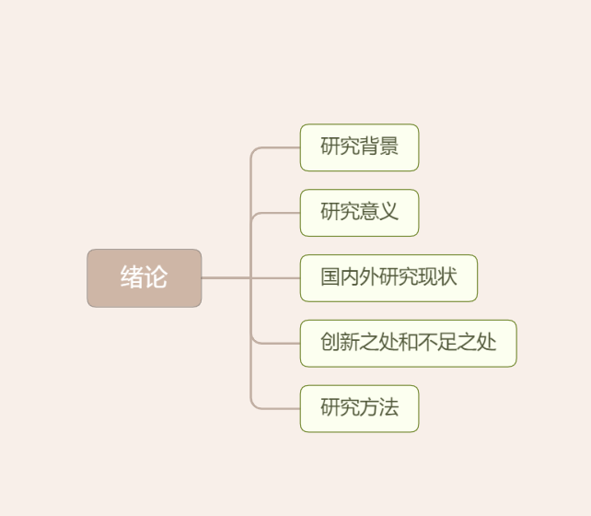
研究背景

可以围绕学术界-社会-国家这三个维度去写。即学界有需求，社会有需要，国家有政策。也可以围绕以下三个角度写

- "学界有需求”：学界在xx方面的研究存在不足，我们在已有研究的基础上做进一步探讨，符合学界继续研究的需求。

- “社会有需要”：当下社会发展需要什么或存在什么突出问题，我们的研究关注到这些问题，符合社会发展的需求。

- “国家有战略”：国家或行业颁布了什么政策/战略，我们的研究正是当下国家/行业所关注的，有相关政策，战略的支持，符合大环境的未来发展趋势。

- “学界有需求”模板句式:
.....是...研究不可忽视的领域，同时也是……研究不可绕开的领域。也正因为如此，目前对……的研究，集中在……，从研究路径来看，多……研究，究其目的多在于透过.....研究.……。当然，受…..….研究影响，学者从……视角探究………无可厚非，但因...…，大量....等待挖掘，因而过多………研究难免落入……的巢臼。基于此，本文确立了.….…的方向。

- “社会有需要”模板句式:
当…..…的聚焦点从…....转向提升.……，对于……的关注，就成为了衡量……的第一把标尺，无视….…只能是"空头支票"。….….(问题领域)的核心是.…是.…在....领域的进一步延伸，旨在对……的关注与引导。然而，现实的……过多地把注意力放在..……，而常常忽略了..…，缺乏对….…的关注，更缺少对干……的引导。目前，随着.…如何…就成为我们探讨….…时所应参考的核心依据。这种思路下的，...是基于...…，最终指向...(推导出自己的研究内容)。

- “国家有战略”模板句式:
xxxx年xx 月，xx(机构)印发《xxx》:提出….(要求)。每一个目标/要求都在致力干红正..…， 将….….作为衡量……的重要标准，体现了国家对于……的关注。.…..是我国……发展过程中的一次重要探索，也是...时代背景下的必然选择，为了推进...…，从政策呼吁到...实践，都在致力干以下问题的突破:……，而这几个问题背后均聚焦于....(推导出自己的研究内容

研究意义
注意点和怎么写
研究意义是指本研究或研究问题的解决且有何种理论与现定意文。研究意义可以从理论和实践两个层面讲行闸述，可以围绕研究问题的相关性展开。研究意义的论试应尽量详实、具体，如在理论上有什么具体的突破或进展?或在实践上有什么具体的价值或意义?切忌泛泛而谈、过于笼统。

模板
本文的研究对xx发展以及xx理论发展具有现实和理论两方面的意义。
在理论意义方面，本论文研究通过资料的收集对xxx体系进行论证，不仅丰富了xxx的实证资料，而且在对xXx的分析过程中整合出的架构理论，丰富以往X xx理论的研究，在一定程度上也弥补了xxx研究的不足。
在实践意义方面，本论文研究针对xxx在我国发展现状问题提出比较清晰的思路，为政府相关部门进一步建立有效合理的xXx提供借鉴，从而推进XXX专业化和本土化发展，促进中国社会工作的发展。

国内外研究现状
看着很长，简单理解就四个字，文献综述。熟悉吧，就是将本研究领域的重要论文、著作等进行汇总和分析。注意，这部分有一个雷区，也是很多人会犯的问题:
拒绝无脑罗列文献!!!拒绝无脑罗列文献!!!拒绝无脑罗列文献!!!
我读研的时候参加开题报告，看到那些同学们把文献单调的罗列放一起，也不总结也不归类，就放个书名、文献名，看的都头疼，咱起码做些归纳啊。
好，那么想要让老师眼前一亮，咱应该怎么写这个国内外研究现状?
首先，学长建议的是国内和国外的研究现状分开写，这样看着舒服一些，且更加有逻辑条理。然后，写法其实都是相似的，结构都是总分总，比如:
① 国内(外)研究现状
先写一个总结性话语:在 XXXX 领域中,关于 XXXX 方向的研究,目前国内(外)学者取得了不错的成果，整体可划分为 A、B、C 三个方面。然后开始进行分段介绍:
在 A 方面，XXX 学者在其文《XXXXX》中提及了 XXXXXX(观点)，这一观点有效地补足了原有研究字 XXX 方面的不足之处。与学者 XXX 持有相似的观点的是学者 XXX，但他在其文《XXXXX》中提到的观点有些许区别，他认为 XXXXXXX(观点)。综而言之,这些学者对 XXXX的研究主要围绕着 A方面,在目前对于 XXXX方向的研究有着奠定性作用。
在B方面........在C方面…….写法一样的
然后用同样的方法，写一些当前研究仍然存在的不足(又回到了批判性思维=杠精思维)，包括 D、E、F，再分段介绍(围绕你的论文出发点，能写几个写几个)。
最后做一个总结，在 XXXX 领域关于 XXXX 方向的研究，在 A、B、C三个方面取得了相对优异的成果。但可见的是，在 D、E、F 三个方面存在着明显的不足，因此，本课题选取 XXXX 作为研究方向，以致力于解决 D/E/F(其中一个)问题，以期为后续研究者提供思路的借鉴和启示。
注意点
你需要将相似观点的文章进行提炼和分类，并总结他们的研究成果以及研究不足。如果有一些文献年限差别较大，也可以指出。
文献综述的内容要充分，整个写下来两三页肯定要，这个是你能够通过开题报告最大的佐证，因为你给开题老师们证明了你充分研究过了这个课题。这部分写的越充分，通过率越高。

创新之处和不足之处

创新之处
- 研究理论创新: 本研究以 XXx 理论为切入点,在之前的研究中,XXX 理论常用于 XX 的研究中，而我借用该理论研究了新的人群/新的问题，紧紧围绕该观点进行 XXX 研究:
- 研究框架创新: 经过阅读大量的文献，我发现之前该问题多采用定性的研究方法。而我，在借鉴国内外研究的基础上,针对自己的论文采用 XXX 新颖的框架模式，在获取大量数据的基础上，加强了量化等方面的的论证，突破了之前质性研究的局限性。
- 研究方法创新: 经过查阅大量资料发现，对于该课题的研究多以定量研究/定性研究，而本文则以定性/定量/定性+定量相结合的研究方法，使得研究结论更加的全面、完善。
- 研究人群新颖: 通过文献回顾,我发现之前的学者研究 XX 问题(例如:抑郁问题)多是研究 XXX 领域中的 XXX 人群。而我，则研究了 XCO人群中的(抑郁问题)，探讨这两个人群之间的结论是否具有相似性!
- 研究行业创新： 文中所采用的 XXX 理论/方法多用于 XXX 行业中做研究、而我则将该理论/方法应用于一个新的行业/领域(XXX 行业)

不足之处
- 注意点
写研究局限性，并不是将我们自己的论文贬得一无是处(若如此，还有何发表的必要)，而是让审稿人及其他读者了解到我们已经充分考虑到了研究的局限性(即对自己的研究有相对客观的评价)。诚恳直面研究局限，反而可以让论文更具确切性和说服力，从而给审稿人留下“治学严谨”的好印象。
- 怎么写
- 研究的局限性
在这里可以梳理出不足之处，但无需罗列一大堆，只需要重点阐述影响研究结果程度较深的因素即可。这部分内容大约只占此写作板块的15%，具体情况视实际而定。
- 解释不足之处对研究的影响
在这里主要是对各个影响因素进行分析，解释它们是如何影响研究成果的，并尽量确保大素不会影响最后的研究成果。这部分内容大约占此写作板块的70%，具体情况视实际定。
- 找寻改善方法
指出、分析不足之处后，就要试图找寻方法进行改善。在这部分我们可以多观察其他文献是如何克服类似问题的，使用了怎样的方法去开展研究。这部分内容大约占此写作板块的15%，具体情况视实际而定。

模板：本文在研究中所存在的不足之处主要体现为对理论应用的不足。在研究中，本文以......理论以及....理论为基础，对.....提出对策建议。但是也应该充分认识到的是，上述三个理论的思想内涵丰富，受限于自身的学力，所以在对这三个理论的应用过程中难免会存在领悟不深、应用不深的情况。这是本文研究的不足之处。

研究方法
注意点
要结合自己的选题选择研究方法，不要照搬别人的研究方法(常用的主要方法有:文献研究法、调查研究法、案例研究法、比较调查法、一般不超过三种方法)。
常用论文研究方法
- 文献研究法（常用）： 确立了本研究目标后，通过图书馆，档案馆等渠道查阅与xx的有关资料，搜集相关信息，大量阅读期刊，论文，并进行分类整理，紧跟本领域的研究进展，围绕研究主题进行深入思考，提出论点，为本研究实施奠定坚实的基础
- 问卷调查法 （常用）：在研究前通过选取xxx地区，共xxx名对象统一发放问卷，填写结束后，统一回收，分析所得数据，得出相关影响因素
- 案例分析法 （常用）：通过对现有的案例研究进行分析，使理论与实涉相结合，讲行全面多方位的研究，得出更为具体贴切的结论，并从具体内容等方面进行深入剖析，得出相关经验与启示
- 因素分析法 ：本文分析了影响x的各种因素，从宏观上来看有政治法律、人口文化、经济环境等因素，微观方面有企业竞争力、企业营销现状、企业人力资源现状等因素
- 比较调查法 ：在研究本课题的基础上，通过国内外有关本课题的立法现状调沓，对其进行对比研究，并得出有关结论
- 归纳总结法： 收集现有文献，对这些材料进行分类和整理，我们可以从中学习，如何组织企业制度，扩大业务范围，实践人才培养计划，增加市场份额，增加企业利润，促进中国企业的业务和利润
- 个案研究法： 是对某一特定对象，加以调查分析，弄清其特点厂并产成过程的一种研究方法，本文的第X章 就是对xxx公司的个案研究分析
模板
本文的研究方法主要包括文献研究法、案例研究法和数据对比分析法。具体如下:
- 文献研究法。通过知网、万方、维普、谷歌学术等多个渠道，搜集**相关文献研究，了解已有研究思路和方法，为本文深入探究*提供一定的理论依据。
- 案例研究法。本文专门针对***进行分析，结合案例***，进行对比分析,并进一步***进行综合分析,深入了解***.为如何有效提升***提出有针对性的对策建议。
- 数据对比分析法。将***主要指标进行对比分析，了解***的变动发展趋势。此外还将***，与行业内***的均值水平进行对比分析，了解***行业内的竞争地位。

第八步：相关理论概述
研究理论基础:
整个理论部分与论文的关联性相比较其他部分关联性相对较弱，而且这部分需要的理论一般都是需要粘贴的，这部分粘贴字数相对会多一些，所以这部分更多的需要去选择如何控制重复率，要为后面的问题和策略留出一定的重复空间。选取其中3-4个就可以，该部分不可以合并，概念/定义尽量有，剩下的可以资料选取，但是其中的理论研究一般都是分析问题能用到的理论，跟本片论文题目相结合，能用得到的理论，切勿胡乱粘贴本专业理论研究，在本文根本体现不到。这部分内容可以进行百度搜索。若是理论性比较强的，直接复制粘贴，若是理论性不强的话，可以自己总结概括。1500-1700字

第九步：论文结论
结论类型
- 分析综合型(归纳整合)
对正文内容重点进行分析，并进行概括，突出作者的观点
- 预示展望型(趋势展望)
在正文论文的观点基础上，对其观点的价值、意义推至未来。
- 解释说明型(补充说明)
对正文阐述的理论、观点做进一步说明，更加明朗

结论要求
- 与引言相呼应，具备一定的独立性、便于读者阅读，结论必须精炼有力、逻辑严谨、准确完整，具有高度的抽象力和概括力，给读者留下深刻的印象。
- 内容较多的论文，结论可以按研究结果的重要性递次排序，分项编号逐条列出。
- 用语要斩钉截铁，数据准确可靠，“大概”“或许”“可能是”等词，会降低研究成果的真实性和科学性。
- 明确、简练、完整、准确，认真阐述自己的研究工红书在本领域中的地位、作用，以及自己新见解的意义，不能写成文中各段小结的简单重复。
- 拒绝出现“通过上述分析，得出如下结论”。
- 可以对整个论文做一个简单小结，然后将自己在研究开发工作中所做的贡献，或独立研究的成果列举岀来，再对自己工作的进展、水平做一个实事求是的评论。但在用“首次提出”、“重大突破”、“重要价值”等自我评语时要谨慎。

第十步：参考文献
参考文献怎么标

- 在答辩中最重要的就是看你的参考文献。如果你写论文的时候到处复制，有些是没有出处，有些是忘记标明，参考文献对应不上你写的论文，千万不要乱标，硕士论文对参考文献的要求是，中文起码 50个起步，英文最低5个起步。如何找到参考文献?
- 方法其实很简单，通过查重软件，可以找到对应的参考文献。有个很巧妙的方法，在完成初稿后。直接找个便宜的查重系统去查重。比如万方/维普°等等。一般建议找个渠道版就行，因为报告和官网一样可验证正品，主要是相对来说渠道版更便宜。怎么便宜怎么来就行，反正初稿。随后找到全文对照的查重报告。查重报告会把你引用的重复标注出来，然后你直接知网搜出来该文章，在论文里标注好即可。当然，不用全标。符合规范就行了。剩下的改写下，顺便降重了。一石二鸟

轻松获取论文文献的步骤
- 打开中国知网官网
- 搜索关键词
- 勾选想要导出的文献
- 点击“导出与分析"
- 选择CAJ-CD格式引文
- 复制粘贴

几步快速搞定参考文献引用格式
- 光标选中所有参考文献，点击编号选项中的自定义编号。
- 调整文献前面的序号编号格式，改成[X]的样式。
- 选择引用中的交叉引用，引用类型选择编号项，引用内容选择段落编号，此时会得到上图中的引用图示。
- 选择开始选项中的上标，将引用图示改成上标的引用形式。

